Darstellung der Firmen im Umkreis eines Kandidaten

Version: 1.0

Geändert am: 07.04.2019

Inhalt

1 Projekt 2

2 Vorbedingungen 2

2.1 Server 2

2.1.1 Datenbank 2

2.1.2 Visual Studio 2

2.2 Client 3

3 Datenermittlung 4

3.1 Adressdaten ermitteln 4

3.1.1 Kandidaten 4

3.1.2 Firmen 4

3.2 Koordinaten ermitteln 4

3.2.1 Kandidaten 4

3.2.2 Firmen 4

4 Daten inDB einfügen 4

5 Datenausleitung aus DB 4

5.1 Kandidaten 4

5.2 Firmen 4

5.3 Mittelpunkt für die Kartendarstellung 4

6 Datendarstellung 4

6.1 Basisdaten (Dateiaufbau) 4

6.2 Darstellung 4

6.3 Aufruf der Darstellung aus dem Programm 4

# Projekt

Die bestehende Lösung hat einen Server und einen Client Bestandteil. Sie dienen der Kandidatenverwaltung und der Verwaltung der offenen Stellen. In dem aktuellen Projekt soll die bestehende Software für das Rekruting erweitert werden. Dabei sollen die Bewerberdaten mit den Firmendaten in Verbindung gebracht werden. Am Ende sollen zu dem jeweiligen Bewerber die relevanten Firmen und offenen Stellen dargestellt werden.

# Vorbedingungen

## Server

### Datenbank

Der Server ist ein Microsoft SQL-Server 2016. Derzeit sind keine Integration Services installiert.

Es sind verschiedene Datenbanken auf dem Server eingerichtet. Die für das Projekt relevanten Datenbank ist die Recruiting2 (mit den Tabellen Applicants / Companies). Im Moment lässt sich der SSIS Katalog nicht installieren.

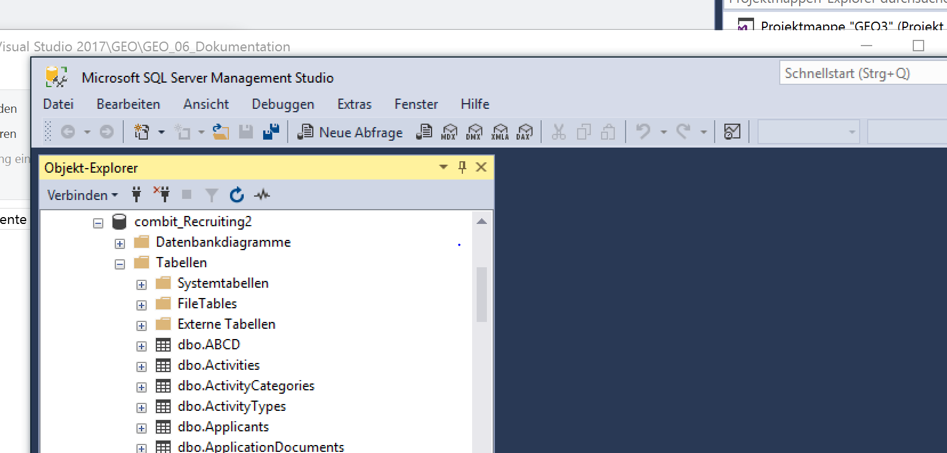

### Visual Studio

Das Visual Studio ist in Version 17 installiert und es sind ebenfalls die SSDT (Datatools) installiert. Die Integration Services sind aktiviert.

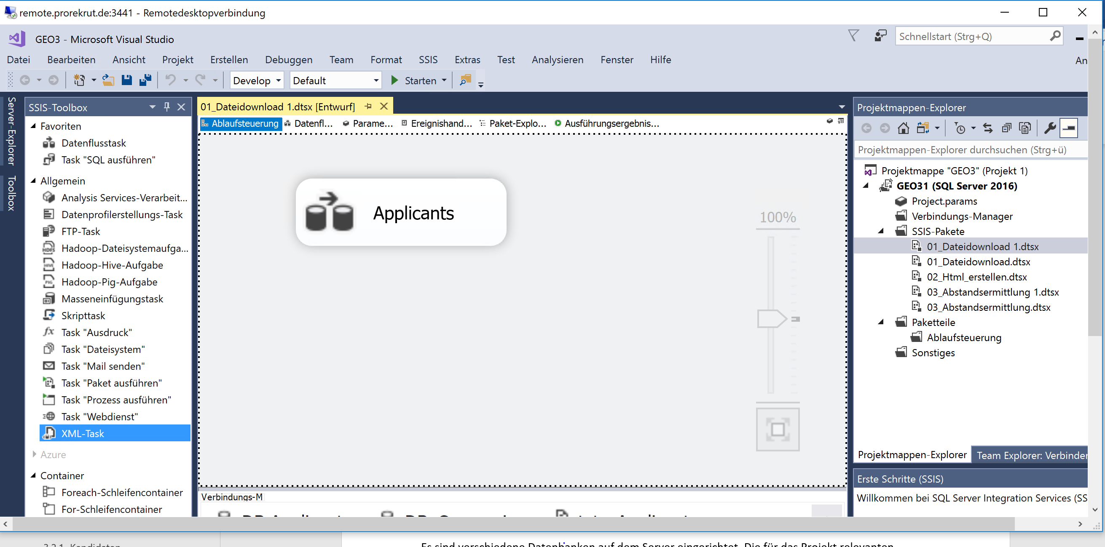

## Client

Der Client ist der Combit Relationship Manager. Über das Menü lassen sich entsprechende Skripte ausführen. Dazu wird über ein .vbs-Skript eine html-Seite aufgerufen. Derzeit ist keine direkte Einbindung in das Tool möglich. Da der Quellcode nicht verfügbar ist.

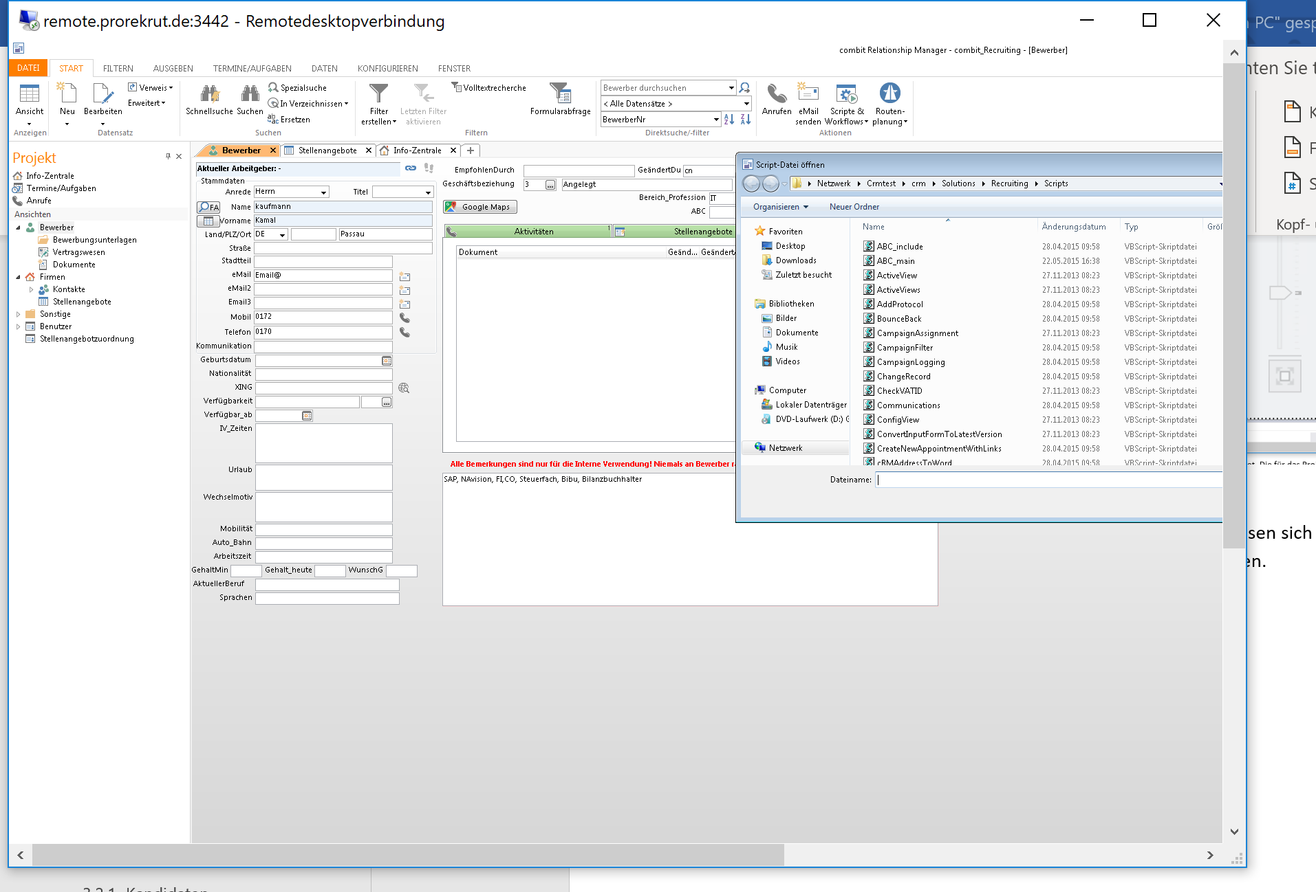

# Ablauf

# Datenermittlung

## Adressdaten ermitteln

Einmal täglich werden die noch nicht mit Koordinaten hinterlegten Adressen vervollständigt.

Dies erfolgt über das Package „01_Dateidownload Part_neu.dtsx“ (Geo/Geo3/Geo31) über den Job „01_Dateidownload“.

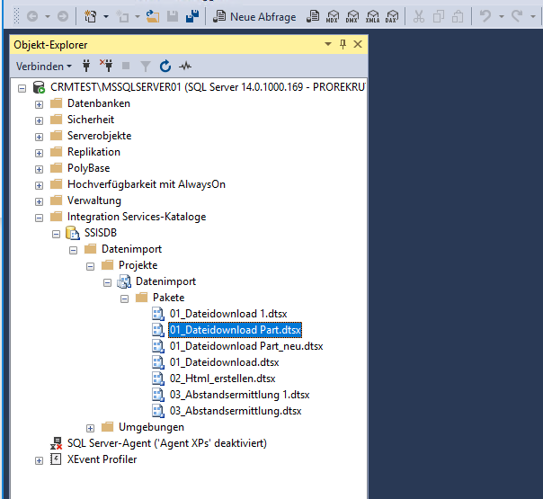

In diesem Paket werden die Adressdaten der Bewerber / Firmen ermittelt, denen noch keine Koordinaten zugeordnet worden. Einerseits werden die Adressdaten in Textfiles geschrieben und zum gleichen Zeitpunkt werden alle Datensätze entladen. Die Zuordnung erfolgt im Pakage über die jeweils aktuellen Zeilenzahlen.

Danach muss das Skript 03_Server_Datenverarbeitung „\03_Datenverarbeitung\01_Webseiten\ Getkoordinaten_V1_Applicants_Part.html“ und „\03_Datenverarbeitung\01_Webseiten\ Getkoordinaten_V1_Company_Part.html“ ausgeführt werden. Die Ergebnisse werden im Ordner Downloads abgelegt. „dlText1(xx).txt“.

Nach jedem Download müssen die Dateien in einen die Ordner verschoben werden.

Diese müssen anschließen aggregiert werden über den Befehl: for /r %i in (*) do type %i >>aa_coord_all.txt

Die Ergebnisse sind dann in den Dateien:

### Kandidaten

### Firmen

## Koordinaten ermitteln

### Kandidaten

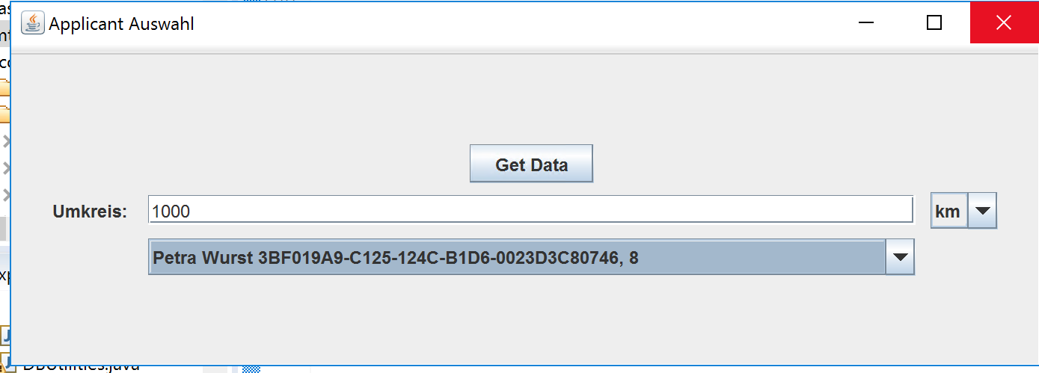

### Firmen

# Daten inDB einfügen

# Datenausleitung aus DB

## Kandidaten

## Firmen

## Mittelpunkt für die Kartendarstellung

# Datendarstellung

## Basisdaten (Dateiaufbau)

## Darstellung

## Aufruf der Darstellung aus dem Programm

# Datablage

## Server

Alle vom Projekt erzeugten und benötigten Daten wurden im Verzeichnis:

C:\Users\crmt\Documents\Visual Studio 2017\GEO

abgelegt.

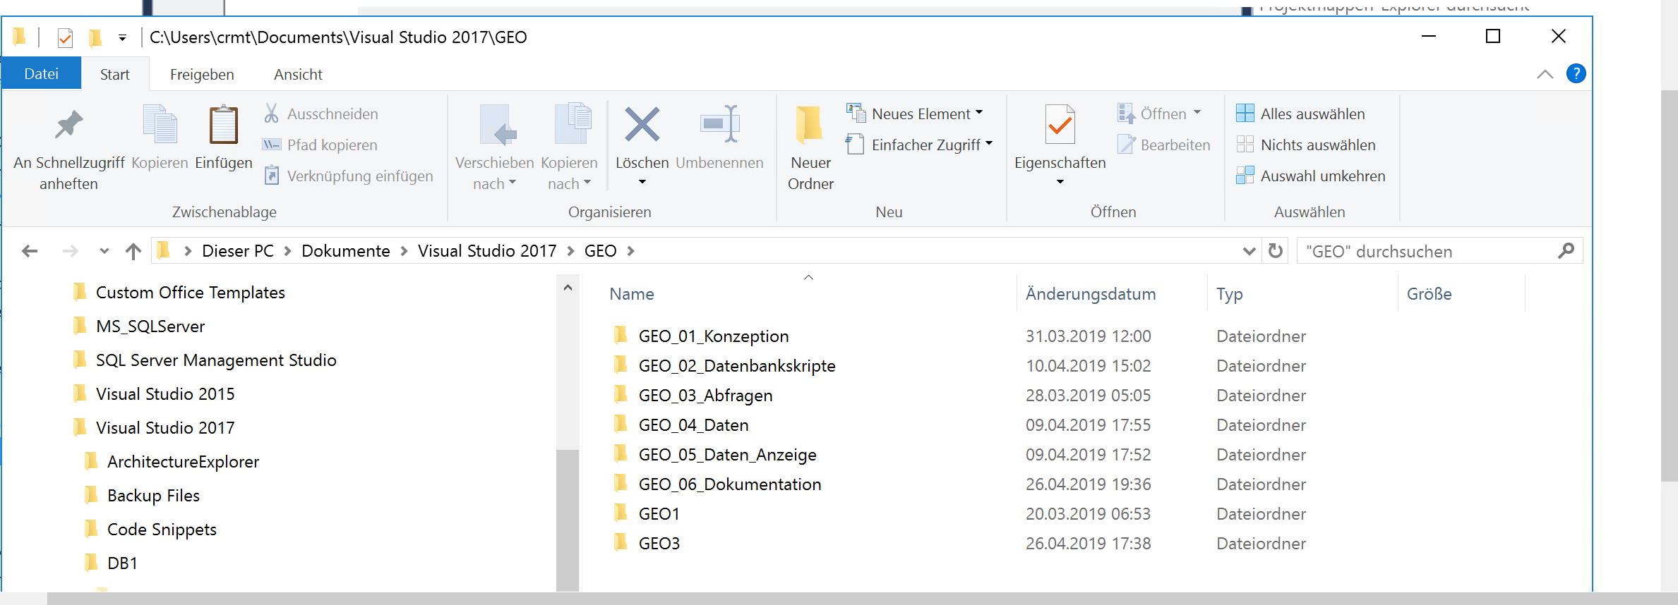

## Client

Zur Darstellung werden

1. Ein .vbs-Skript

\\Crmtest\crm\Solutions\Recruiting\Scripts\Routing_Bewerber_Firmen.vbs

1. Die Html-Seite

\\Crmtest\crm\Solutions\Recruiting\Webseiten\Umkreissuche.html

benötigt.

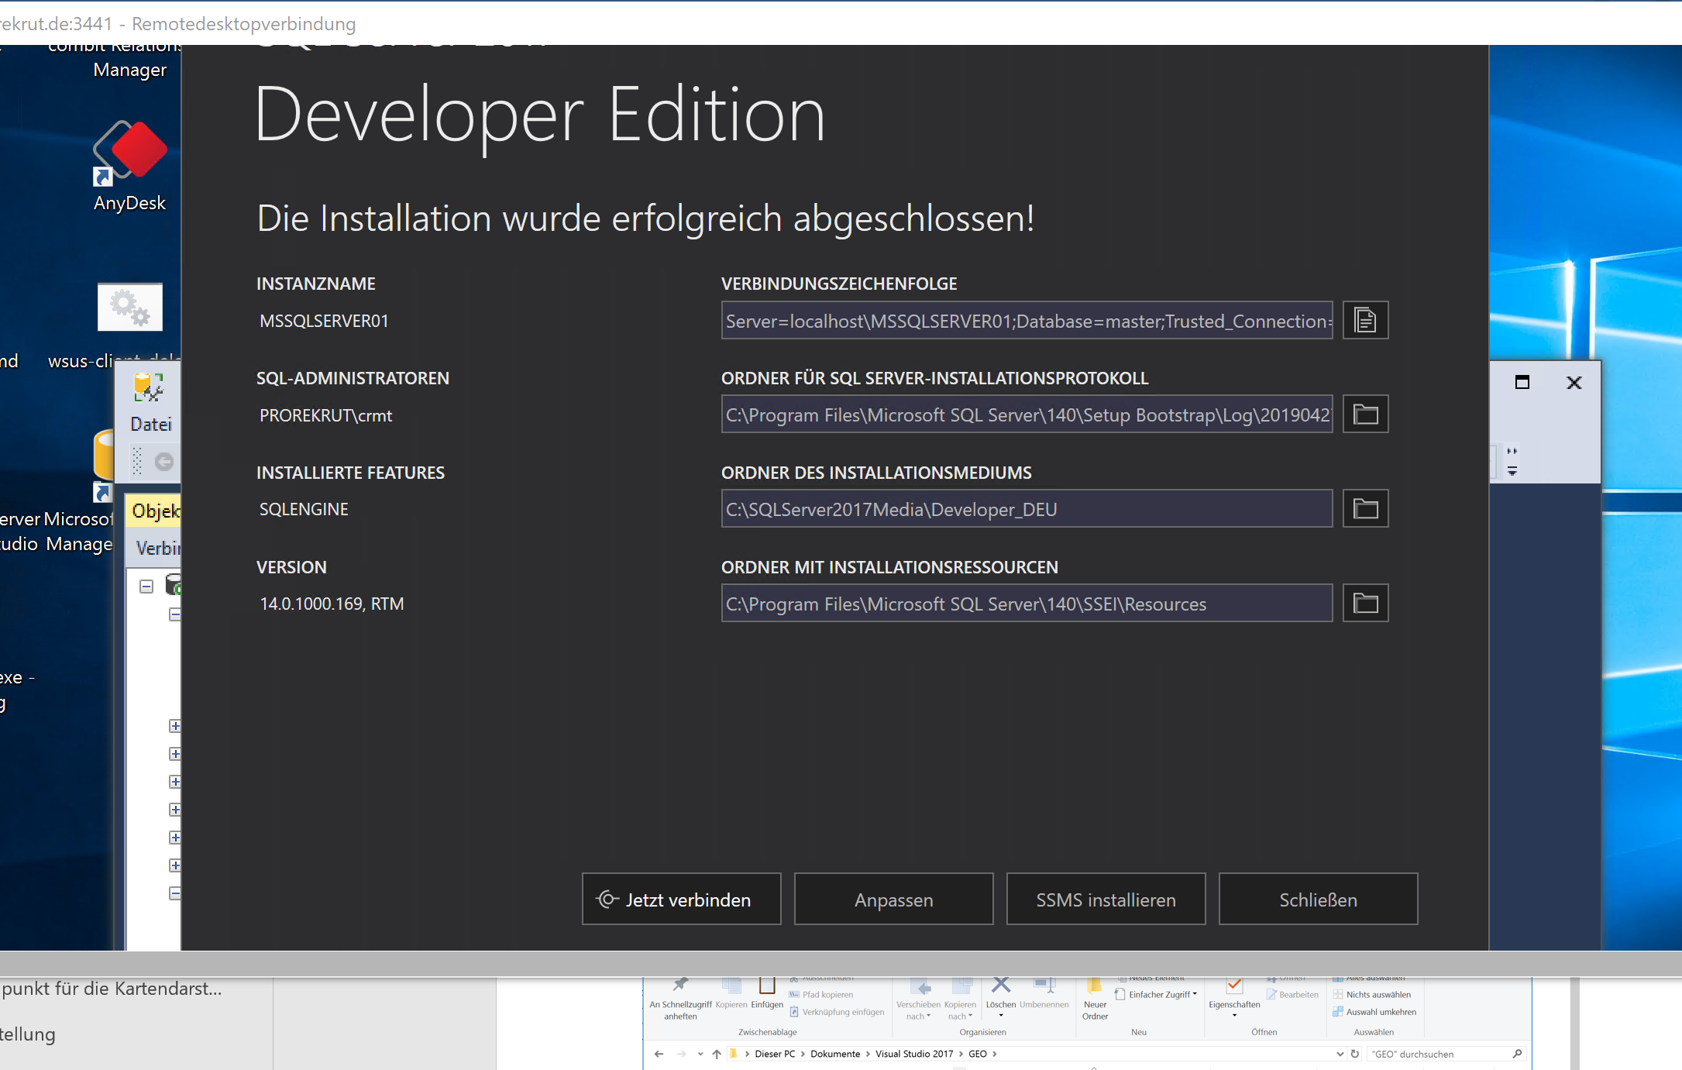

FROM [CRMTEST].[combit_Recruiting2].[dbo].[Companies]

java -XshowSettings:properties -version

java -jar test2.jar